FUNDAMENTAL PHYSICS EXPERIMENT 6 – DAMPED HARMONIC OSCILLATOR
2025160133 조한흠
- Simple Harmonic Oscillation
본 실험의 목표는 단순 조화 진동자의 고유 진동수를 확인하는 것이다. 이 실험의 설계는, 공중에 매달린 금속 원반을 양쪽에서 두 용수철에 연결된 실이 당겨 Torsional spring을 만들고, 그 원반을 회전시켜 진동을 만들어내 그 모습을 관찰하는 것이다. 이를 회전 센서를 이용해 그 값을 측정하고, 인터페이스를 이용해 각의 값을 확인한다.
이 실험에 사용된 원반의 질량은 122.54 g이었고, 반지름은 48 mm였다.
이로써, 이 원반의 회전 관성은
$$I=\frac{1}{2}MR^{2}=\frac{1}{2}⋅\frac{122.54}{1000}⋅{\frac{48}{1000}}^{2}\left(kg⋅m^{2}\right)=1.41×{10}^{-4}\left(kg⋅m^{2}\right)$$
이다.
한 편, 실제 실험을 통해 얻은 데이터를 조사하여 이 시스템의 주기를 살펴보자.
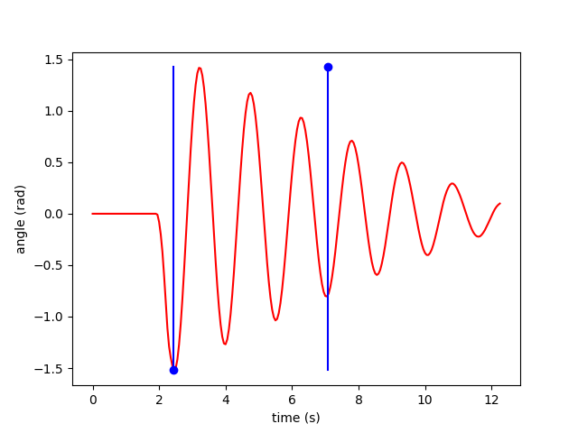
<figure 1 : finding period>
<figure 1>에서 주기 3개에 해당하는 시간을 조사하였다. 이는 2.44초부터 7.07초까지이다. 이를 이용해 주기를 구하면,
$$T=\frac{7.07\left(s\right)-2.44\left(s\right)}{3}=1.54\left(s\right)$$
이다. 이를 이용해 고유 각진동수를 구해보면,
$$ω_{0}=\frac{2π}{T} \left(s^{-1}\right)=4.07 Hz (4.07118 Hz)$$
이다.
이제 이 시스템의 스프링 상수를 구해보자. 스프링 상수를 구하기 위해, 원반에 연결된 한 쪽 스프링에 추를 달아 원반이 기울어지도록 하고, 평형상태에 도달했을 때 휘어진 각도를 조사하여 스프링 상수를 구할 수 있다. 이 때, 얼마나 휘어졌는지 알기 위해서는 휘어지기 전의 각도를 0으로 잡아야 한다. 고로, 인터페이스에서 측정을 시작하고서 추를 매단 뒤, 평형상태가 되도록 기다린다.
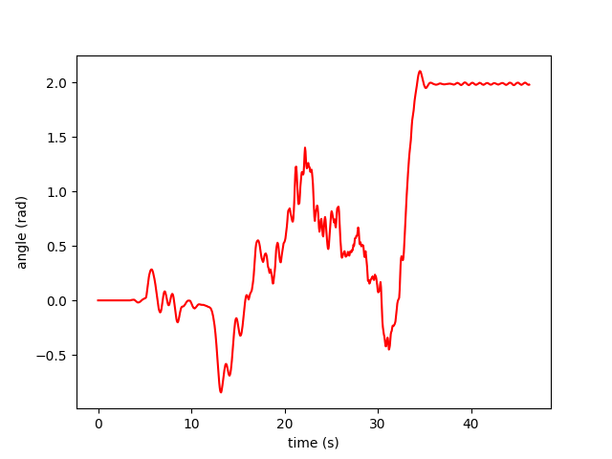
<figure 2: finding spring constant>
위의 그림에서 가장 왼쪽은 휘어진 각이 0, 가장 오른쪽에서는 특정 값에 수렴하는 모습을 보인다. 수렴하는 그 값을 <figure 2>를 이용해 구하면,
$$angulardisplacement=Δθ=1.97\left(rad\right)$$
이다.
이 실험에서, 실을 가장 큰 도르래에 연결하였다. 그 반지름은 23.5 mm이다. 즉, 원반에 가해지는 토크는
$$τ=r⋅mg=\frac{23.5}{1000}⋅\frac{20}{1000}⋅9.81\left(m⋅kg⋅m/s^{2}\right)=4.6×{10}^{\left(-3\right)}\left(N⋅m\right)$$
이다. 이를 이용해 스프링 상수를 구하면,
$$κ=\frac{τ}{Δθ}=\frac{4.6×{10}^{-3}}{1.97}\left(N⋅m/rad\right)=2.34×{10}^{-3}\left(N⋅m/rad\right)$$
이다. 이를 이용하면 고유 각진동수를 구할 수 있다. 그 값은,
$$ω_{0}=\sqrt{\frac{κ}{I}}\left(Hz\right)=4.07\left(Hz\right),\left(4.07178Hz\right)$$
이다. 이렇게 두 가지 방법으로 구한 고유 각진동수를 비교해보자. 두 번째 방법으로 구한 고유 각진동수가 이론적인 방법으로 구해진 것이므로 $ω_{0,theory}$라고 하자. 첫 번째 방법으로 구한 고유 각진동수는 실제로 관측한 값이므로 $ω_{0,experiment}$라고 하자. 이 때의 퍼센트 오차는
$$error=100×\frac{ω_{0,experiment}-ω_{0,theory}}{ω_{0,theory}}\%=-0.015\%$$
이다.
이 때, 실측한 고유 각진동수가 이론적으로 예상한 고유 각진동수보다 미세하게 작다는 점을 이 시스템이 사실 감쇠진동을 하고 있기 때문이라고 해석할 수 있다. 이에 대해서는 이후 discussion에서 더 수치적으로 해석해보겠다.
- Damped Driven Harmonic Oscillation
이 실험의 목표는 감쇠 조화 진동자의 위상차와 진동수, 진폭과 진동수 사이의 관계를 알아보는 것이다.
실험 결과를 제시하기 전에, 이론적인 배경을 설명할 필요가 있다. (이론적인 논의가 가능할 수 있도록 이 실험에서의 감쇠는 변수의 시간에 대한 1차 미분, 즉 각속도에 가장 크게 의존한다고 가정하겠다.)
감쇠를 일으키는 항을 $2β\frac{dθ}{dt}$라 하자. 그렇게 생각할 때 이 시스템의 돌아간 각도를 나타내는 미분방정식은
$$\frac{d^{2}θ}{dt^{2}}+2β\frac{dθ}{dt}+ω_{0}^{2}θ=Acos\left(ωt\right)$$
이다. 이 때, A는 driving force의 진폭이고, $ω$는 driving force의 각진동수이다.
이 때, Ansatz로 $θ\left(t\right)=Dcos\left(ωt-δ\right)$를 대입하자. 이를 대입하고, 코사인과 사인의 덧셈공식을 이용하여 $cos\left(ωt\right),sin\left(ωt\right)$항을 분리하면
$$\{\left(ω_{0}^{2}-ω^{2}\right)cosδ+2βωsinδ\}Dcosωt+D\{\left(ω^{2}-ω_{0}^{2}\right)sinδ-2βωcosδ\}sinωt=Acosωt$$
이다. 이 때, $sinωt$이 있는 항은 0이 되어야 하므로,
$$\left(ω^{2}-ω_{0}^{2}\right)sinδ-2βωcosδ=0$$
$$δ=tan^{-1}\left(\frac{2βω}{ω^{2}-ω_{0}^{2}}\right)$$
이다. 이를 다시 원래 식에 대입하면,
$$D=\frac{A}{\left(ω_{0}^{2}-ω^{2}\right)cosδ+2βωsinδ}=\frac{A}{\sqrt{{\left(2βω\right)}^{2}+{\left(ω^{2}-ω_{0}^{2}\right)}^{2}}}$$
이다. 이 때, D가 진폭이므로 D를 $ω$로 미분하면 D가 최대가 되는 지점을 찾을 수 있다. 이를 계산해보면,
$$ω_{r}=\sqrt{ω_{0}^{2}-2β^{2}}$$
일 때 최대가 된다. 이를 이용해 $β$를 구하여 다시 $δ$에 넣으면,
$$δ=tan^{-1}\left(\frac{ω\sqrt{2\left(ω_{0}^{2}-ω_{r}^{2}\right)}}{ω^{2}-ω_{0}^{2}}\right)$$
이다. 한 편, 실험적으로 이 $δ$값은 얻은 driving force와 angle의 그래프의 진폭이 1이 되도록 정규화한 뒤, arccos를 취하고, 두 값의 차를 구해서 얻을 수 있다.
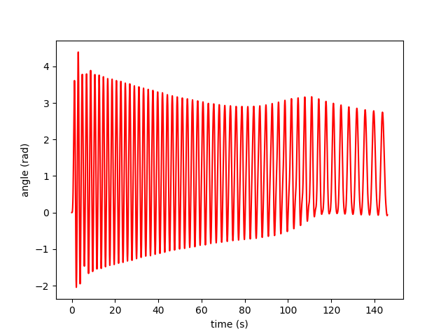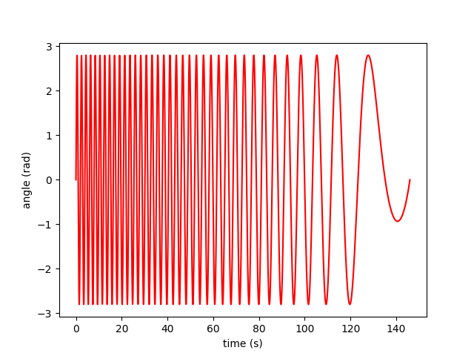
<figure 3: angle vs time of disk:4mm> <figure 4: angle vs time of driver>
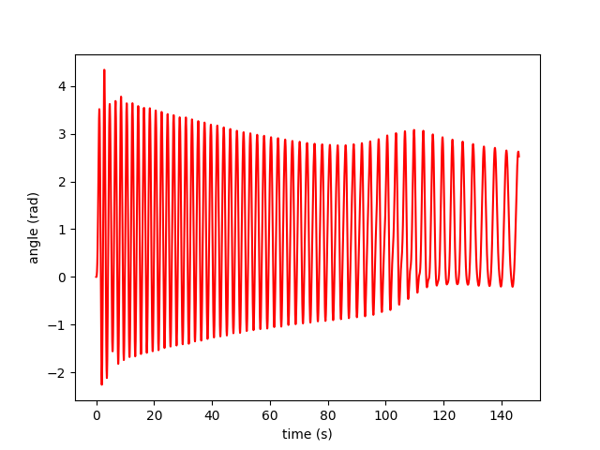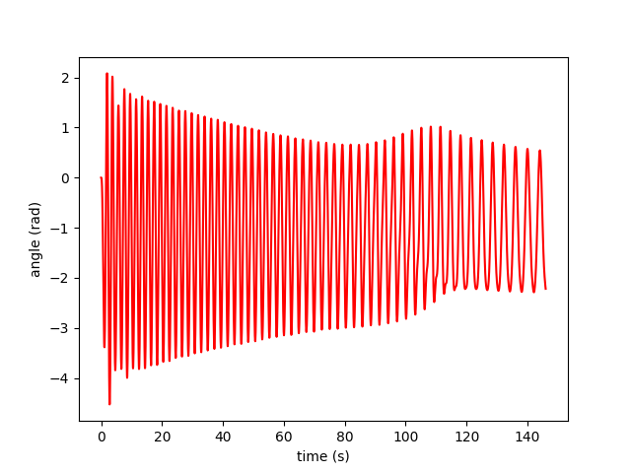
<figure 5: angle vs time of disk: 4.5mm> <figure 6: angle vs time of disk: 5mm>
이 때의 $δ$ 값을 서로 다른 각진동수에 대하여 구해보면
Magnet-disk gap(mm) | 4 | 4.5 | 5
$$δ\left(ω<<ω_{0}\right)$$ | -17.6 | -20.2 | -20.5
$$δ\left(ω\sim ω_{0}\right)$$ | -78.6 | -78.3 | -77.2
$$δ\left(ω>ω_{0}\right)$$ | 79.9 | 80.8 | 85.0
(unit of $δ$ is degree)
$ω<<ω_{0}$일 때,
$$δ=tan^{-1}\left(\frac{ω\sqrt{2\left(ω_{0}^{2}-ω_{r}^{2}\right)}}{ω^{2}-ω_{0}^{2}}\right)$$
를 생각하면 arctan 안의 값이 음수이므로 델타 값이 음수가 나오는 것은 합당하다. 이 때, 분자는 비교적 작은 수에 비례하고, 분모는 큰 수에 비례하는 것으로 해석할 수 있다. 즉, $ω$의 값이 더 큰 경우들과 비교할 때, 이 조사로 알아낸 값들은 이론과 잘 맞는 값들이라고 생각된다.
$ω \sim ω_{0}$일 때, 분모가 거의 0에 가까워진다. $ω<ω_{0}$이면 분모는 매우 작은 음수, 분자는 양수이므로 그 값은 -90도에 가까운 값이 나올 수 있다. 반대로, $ω>ω_{0}$인 경우엔 90도에 가까운 값을 얻는다. 이 조사를 할 때, 진폭이 가장 큰 상태의 진동수를 $ω$로 가정하였는데, 이를 통해 $ω_{r}$은 $ω_{0}$보다 작다는 것을 유추할 수 있다.
$ω>ω_{0}$인 경우는 실험 데이터에 더 높은 고주파의 신호가 들어있지 않았기에 $ω>>ω_{0}$인 상태로 분석하지 못하였다. 이 경우엔 $ω$값이 $ω_{0}$와 큰 차이가 나지 않아서 90도에 가까운 값으로 나왔다. 이는 여전히 이론적인 모델과 일치한다. $ω>>ω_{0}$이었다면 $δ$가 더 작은 양수였을 것으로 예상된다.
이제, 진폭의 이론적인 식을 다시 살펴보자.
$$D=\frac{A}{\sqrt{{\left(2βω\right)}^{2}+{\left(ω^{2}-ω_{0}^{2}\right)}^{2}}}$$
혼동을 막기 위해, 변수의 이름을 바꾸자. D를 A로 쓰고, A를 k로 쓰고, $β$를 c로 바꿔보겠다.
$$A=\frac{k}{\sqrt{{\left(2cω\right)}^{2}+{\left(ω^{2}-ω_{0}^{2}\right)}^{2}}}$$
여기서 k는 여전히 driving force의 진폭이다.
이를 전개하면,
$$A=\frac{1}{\sqrt{\frac{ω^{4}}{k^2}+\left(4c^{2}-2ω_{0}^{2}\right)\frac{ω^{2}}{k^2}+\frac{ω_{0}^{4}}{k^2}}}$$
이고,
$$α=\frac{1}{k^2},β=\frac{4c^{2}-2ω_{0}^{2}}{k^2},γ=\frac{ω_{0}^{4}}{k^2}=ω_{0}^{4}⋅α$$
로 치환하면,
$$A^{-2}=α{\left(ω^{2}\right)}^{2}+βω^{2}+γ$$
로 쓸 수 있다.
이 때, 실험 과정에서 얻은 frequency vs amplitude 데이터를 이용하면 $A^{-2},ω^{2}$를 얻을 수 있다.
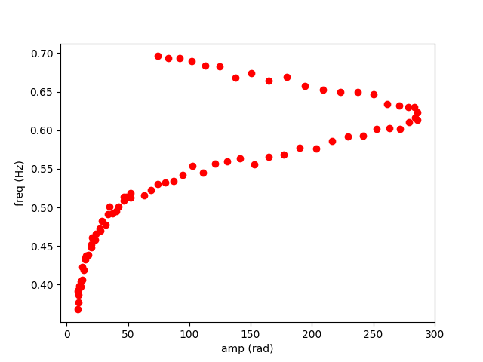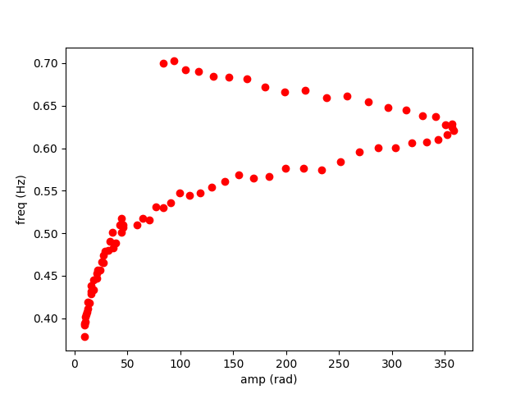
<figure 7: freq vs amp 4mm> <figure 8: freq vs amp 4.5mm>
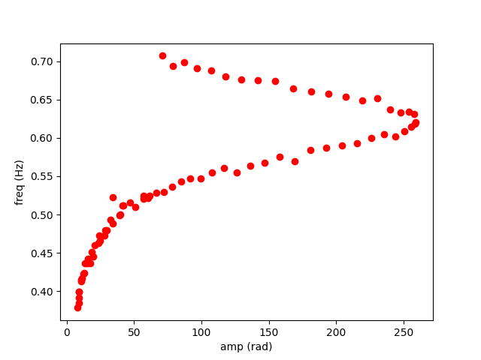
<figure 9: freq vs amp 5mm>
위의 데이터는 frequency와 amplitude를 모든 댐핑 조건에 대해 나타낸 것이다. Frequency에 2$π$를 곱하고, amplitude는 역수를 취한 뒤 제곱하여 $A^{-2},ω^{2}$을 구할 수 있다. 이를 $y=αx^{2}+βx+γ$꼴로 피팅하면 다음과 같은 결과를 얻을 수 있다.
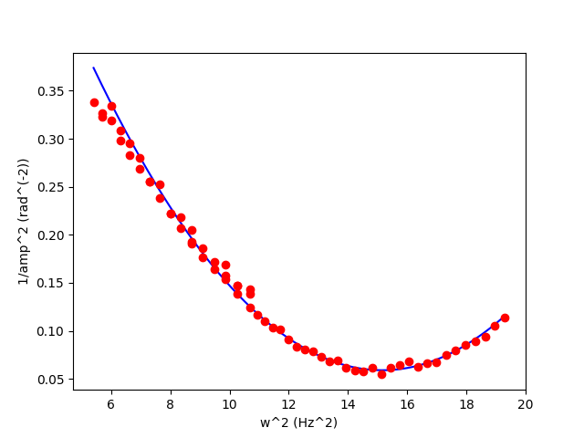
<figure 10: A⁻² vs w² fitting: 4mm>

4mm 떨어져 있을 때:
alpha=0.003306
beta=-0.10024
gamma=0.81899
(gamma/alpha)^0.25 = 3.96738
RMSE=0.013163
R^2=0.95843
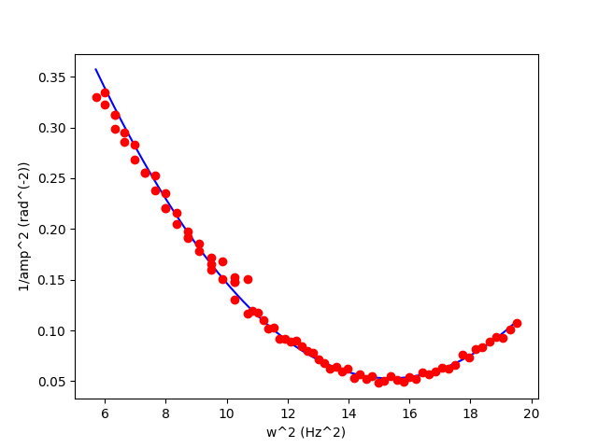
<figure 11: A⁻² vs w² fitting: 4.5mm>
4.5mm 떨어져 있을 때:
alpha=0.00334061
beta=-0.100330207
gamma=0.817398
(gamma/alpha)^0.25 = 3.9550480
RMSE=0.0098044147
R^2=0.9745220
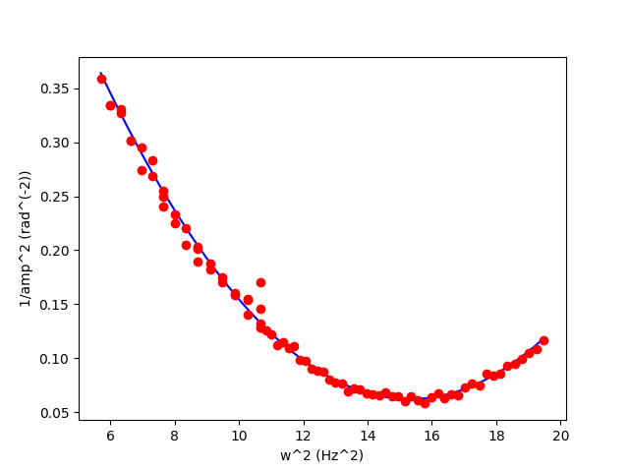
<figure 12: A⁻² vs w² fitting: 5mm>
5mm 떨어져 있을 때:
alpha=0.003461760
beta=-0.10048193
gamma=0.8161803
(gamma/alpha)^0.25 = 3.91852194
RMSE=0.008967422
R^2=0.982202
- DISCUSSION
첫 번째 실험에서, 실험 데이터로부터 고유 각진동수를 구할 때 진동의 진폭이 시간에 따라 줄어드는 것은 무시하였다. 하지만, 감쇄 진동을 할 경우에 일반적으로 그 진동수가 감쇄진동이 아닐 때보다 조금 줄어든다. 그렇다면, 1번 실험에서 발생한 -0.015%의 오차는 감쇄의 효과로 인해 진동수가 줄어들었기 때문일 수 있다.
이를 설명하기 위해 이론적인 배경을 서술해보겠다. 감쇄 진동이 각속도에 비례하는 항으로 표현된다고 생각하면,
$$\frac{d^{2}θ}{dt^{2}}+2β\frac{dθ}{dt}+ω_{0}^{2}θ=0$$
이다. 이에 $θ\left(t\right)=e^{αt}$라는 ansatz를 대입한다고 생각하면,
$$α^{2}+2βα+ω_{0}^{2}=0$$
이고, 이는
$$α=-β±i\sqrt{ω_{0}^{2}-β^{2}}$$
으로 쓸 수 있다. 이 때, $θ$가 실수라는 조건을 고려하면
$$θ\left(t\right)=Ae^{-βt}cos\left(\sqrt{ω_{0}^{2}-β^{2}}t\right)$$
로 적을 수 있다. 이 때, A는 이 진동의 초기 진폭이다. 이제, 이 진동의 극값이 발생하는 주기를 계산해보자. 그러기 위해서는 $θ\left(t\right)$의 시간미분을 구하면 된다.
$$\frac{dθ}{dt}=A\left(-βe^{-βt}cos\left(\sqrt{ω_{0}^{2}-β^{2}}t\right)-e^{-βt}sin\left(\sqrt{ω_{0}^{2}-β^{2}}t\right)⋅\sqrt{ω_{0}^{2}-β^{2}}\right)=0$$
그리고, 이를 정리하면
$$tan\left(\sqrt{ω_{0}^{2}-β^{2}}t\right)=\frac{-β}{\sqrt{ω_{0}^{2}-β^{2}}}$$
임을 알 수 있다. 즉,
$$t_{extreme}=\frac{1}{\sqrt{ω_{0}^{2}-β^{2}}}\left(tan^{-1}\left(\frac{-β}{\sqrt{ω_{0}^{2}-β^{2}}}\right)+nπ\right)$$
이다. 이 때, n은 자연수이다. (t>0)
즉, 주기를 구하면 극값이 두 번 생기는 시간이므로,
$$T=\frac{2π}{\sqrt{ω_{0}^{2}-β^{2}}}$$
이다.
그리고, 이를 이용해 각진동수를 구하면
$$ω_{experiment}=\sqrt{ω_{0}^{2}-β^{2}}$$
이다. 실험에서 구한 값이 이론적으로 예상되는 값 보다 조금 작았던 것을 감안하면 이는 이론적으로 합당해 보인다. 실제로 갖고 있는 값을 이용해 $β$를 구해보면,
$$β=\sqrt{ω_{experiment}^{2}-ω_{0}^{2}}=0.146367 Hz$$
이다.
실험을 통해 얻은 데이터에서 진동의 초기 진폭을 구하고, 이를 방금 구한 $β$를 이용해 이론적으로 예상되는 감쇄 진동을 구하고 실제 데이터와 비교해보면 다음과 같다.
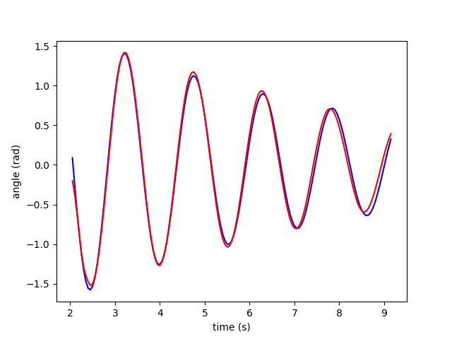
<figure 13: real data: red, theoretical data: blue>
이 그래프는 피팅으로 구한 것은 아니지만, 여전히 이론적인 식과 실제 데이터를 비교할 수는 있다. 이를 통해 RMSE와 R²를 구하면 다음과 같다.
RMSE=3.17362e-05
R^2=0.99031
이를 통해 감쇄 진동의 이론적 모델에서 구해지는 고유 진동수와 실험으로 구한 진동수를 비교하는 것은 합당하다고 볼 수 있다.

두 번째 실험을 생각하자. 이 실험에서 구한 $α,β,γ,{\frac{γ}{α}}^{1/4}$의 의미는 무엇일까?
이는 위에서 이론적 배경을 설명하는 과정에서 이미 언급되었지만 다시 한번 명확히 정리해보겠다. 처음에 우리가 갖고 있던 이론적인 식은 다음과 같다.
$$A=\frac{k}{\sqrt{{\left(2cω\right)}^{2}+{\left(ω^{2}-ω_{0}^{2}\right)}^{2}}}$$
여기서 A는 감쇄 진동을 나타내는 미분방정식의 해의 진폭, 즉 회전하는 원반의 이론적인 진폭이다. 그리고 k는 driving force의 진폭이다. $ω$는 driving force의 각진동수이고, $ω_{0}$는 driving force가 없을 때의 고유 각진동수이다. 마지막으로 c는 감쇄를 발생시키는 항의 계수의 절반이다. (감쇄를 일으키는 항을 $2c\frac{dθ}{dt}$라고 본다.)
이 식을 변형하면 $α,β,γ,{\frac{γ}{α}}^{1/4}$를 얻을 수 있다.
$$AA=\frac{1}{\sqrt{\frac{ω^{4}}{k^2}+\left(4c^{2}-2ω_{0}^{2}\right)\frac{ω^{2}}{k^2}+\frac{ω_{0}^{4}}{k^2}}}$$
이고,
$$α=\frac{1}{k^2},β=\frac{4c^{2}-2ω_{0}^{2}}{k^2},γ=\frac{ω_{0}^{4}}{k^2}=ω_{0}^{4}⋅α$$
이다. 즉, $α$는 driving force의 진폭의 역수이다. 그리고 $β$는 원래 식의 형태를 정리하는 과정에서 나온 항으로, 고유 각진동수가 고정 되어있다고 할 때, 더 강하게 감쇄될수록 그 값이 커지는 성질이 있다. 그리고 마지막으로 $γ$는 고유 각진동수를 driving force의 진폭으로 나눈 것이다. 즉, $γ=ω_{0}^{4}⋅α$이므로, ${\left(\frac{γ}{α}\right)}^{1/4}=ω_{0}$이다.
그렇다면 이 값들을 이용해 댐핑 계수를 구할 수 있을까? 댐핑 계수를 알아보기 위해 댐핑 계수가 나오는 식을 다시 생각해보자.
$$I\ddot{θ}+b\dot{θ}+κθ=Ikcos\left(ωt\right)$$
여기서, 우변에는 이전 식과의 일관성을 위해 진폭을 Ik로 표시하였다.
즉, 이를 정리하면
$$\ddot{θ}+\frac{b}{I}\dot{θ}+ω_{0}^{2}θ=kcos\left(ωt\right)$$
이다. 즉, 앞선 식에서 고려한 c를 다시 생각해보면
$$2c=\frac{b}{I}$$
이다. 이를 $β$를 구한 식에 넣자. $β,ω_{0},I,k$를 모두 알고 있기 때문에 b를 구해낼 수 있다.
$$β=\frac{b^{2}/I^{2}-2ω_{0}^{2}}{k}$$
$$b=I\sqrt{kβ+2ω_{0}^{2}}$$
이 때, $β$<0 이고, 실험 결과에서 볼 수 있듯이, 자석이 멀리 떨어질수록 $β$값이 줄어드는 것을 볼 수 있다. 즉, 자석을 멀리 떨어뜨리면 b의 값이 줄어든다. 그 값을 실제로 구해보면 다음처럼 구해진다:
$$b_{4mm}=0.000789769308$$
$$b_{4.5mm}=0.000789748577$$
$$b_{5mm}=0.0007897136$$
즉, 자석을 멀리 옮길수록 b가 줄어든다.

마지막으로, 진폭이 가장 커지는 진동수인 $ω_{r}$을 식으로부터 구해보자. 우리가 가진 식은
$$A^{-2}=α{\left(ω^{2}\right)}^{2}+βω^{2}+γ$$
이다. 즉, 우변이 최소가 될 때 진폭이 최대가 된다. 그렇다면 우변으로 $ω^{2}$으로 미분하여 최대가 되는 $ω=ω_{r}$을 구해보자.
$$\frac{d}{d\left(ω^{2}\right)}\left(α{\left(ω^{2}\right)}^{2}+βω^{2}+γ\right)=2αω^{2}+β=0$$
$$ω_{r}=\sqrt{-\frac{β}{2α}}$$
이를 각 피팅 결과에 대해 구해보면,
$$ω_{r,4mm}=3.89717Hz$$
$$ω_{r,4.5mm}=3.89892Hz$$
$$ω_{r,5mm}=3.90186Hz$$
이다. 한편, 이론적으로 예상되는 식인
$$A=\frac{k}{\sqrt{{\left(ω_{0}^{2}-ω^{2}\right)}^{2}+{\left(2cω\right)}^{2}}}$$
의 분모를 $ω$로 미분하면 A가 최대가 되는 각진동수를 알 수 있다. 이를 계산해보면,
$$ω_{r}=\sqrt{ω_{0}^{2}-2c^{2}}$$
이다. 즉, 감쇄가 작게 될수록 $ω_{r}$의 값이 커진다고 예상된다. 앞서 구한 수치들은 이를 잘 뒷받침한다고 보여 진다.

- Summary and Conclusions
첫 번째 실험에서 이론적으로 구한 고유 각진동수와 실험적으로 구한 고유 각진동수의 차이는 사실 이 실험이 Simple Harmonic Oscillator을 이용해 한 실험이 아니라 Damped Harmonic Oscillator을 이용하여 수행한 실험이기 때문에 발생한 것으로 해석할 수 있다.
두 번째 실험에서 각진동수와 위상차의 관계, 각진동수와 진폭의 관계를 살펴보았고, 이는 이론적으로 예상되는 양상과 잘 들어맞는다는 것을 알 수 있었다.

